



信息学院软件工程系

《计算机网络》实验报告

**题　　目 实验二**利用可见光传输帧的软件

**班　　级 软件工程2019级**2**班**

**姓　　名 袁佳哲**

**学　　号** 11920192203642

**实验时间 2021年**5**月**2**日**

**2021 年** 5 **月** 2 **日**

填写说明

1. 本文件为Word模板文件，建议使用Microsoft Word 2019打开，在可填写的区域中如实填写；
2. 填表时，勿破坏排版，勿修改字体字号，打印成PDF文件提交；
3. 文件总大小尽量控制在1MB以下，勿超过5MB；
4. 材料清单上传在代码托管平台上；
5. 在学期末将报告按“CNI-E1-00020190000000-张三”的命名后（其中E1是Experiment 1的缩写），压缩为zip文件，作为附件，以“计算机网络-实验报告-00020190000000-张三”发送至cni21@qq.com。

# 实验目的

通过完成实验，理解数据链路层传输的基本原理。掌握传输过程中的帧格式

设计理念；熟悉传输中的帧与成帧、帧定界符等通信概念，熟悉多方通信中的时 分、频分、波分或码分多路复用与解复用等概念，熟悉多方通信中的编址的概念。

# 实验环境

Windows 10 C++编程

# 实验结果

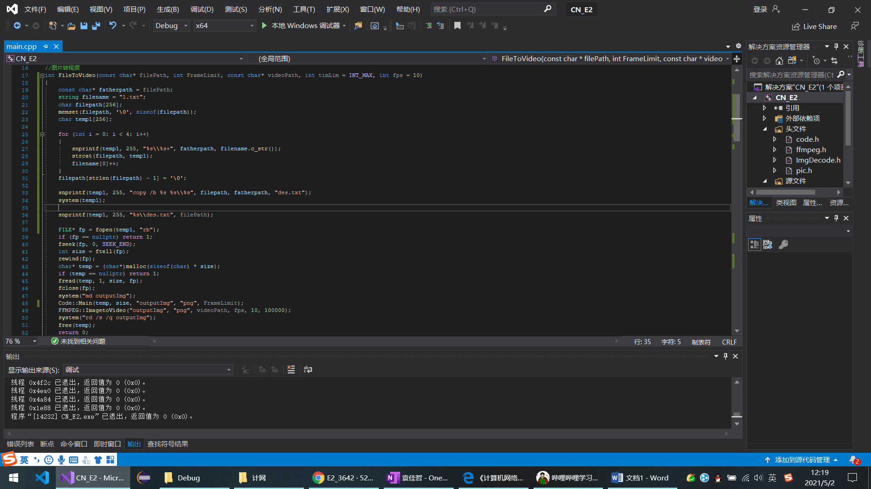

FileToVideo代码修改

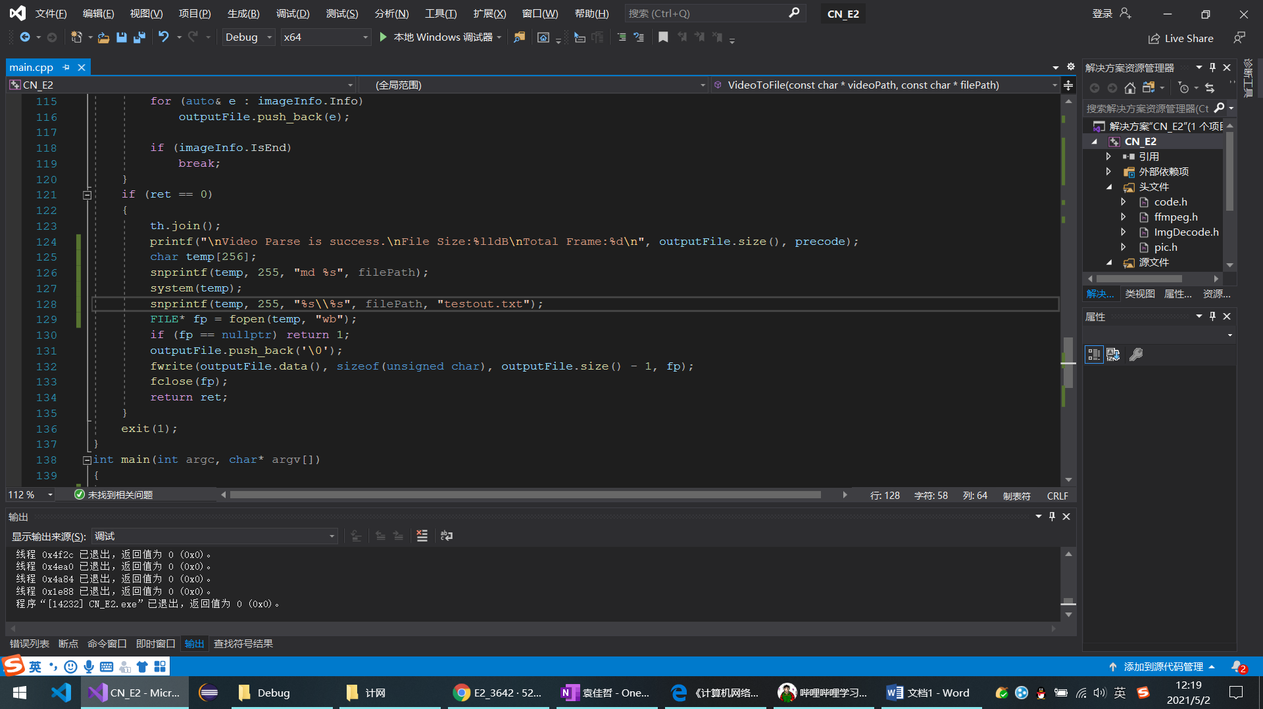

VideoToFile代码修改部分

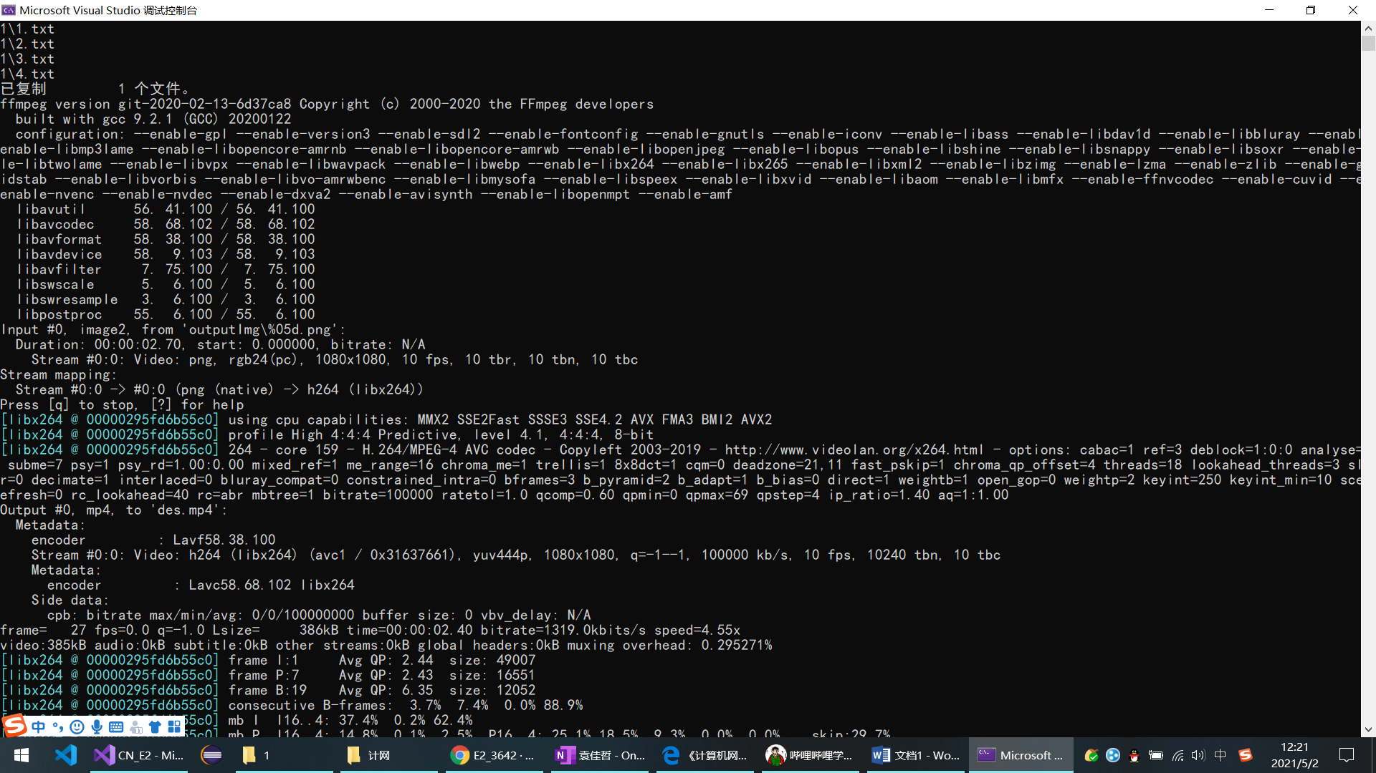

利用copy指令，将指定目录下的二进制文件合成一个二进制文件，再进行F2V的转换

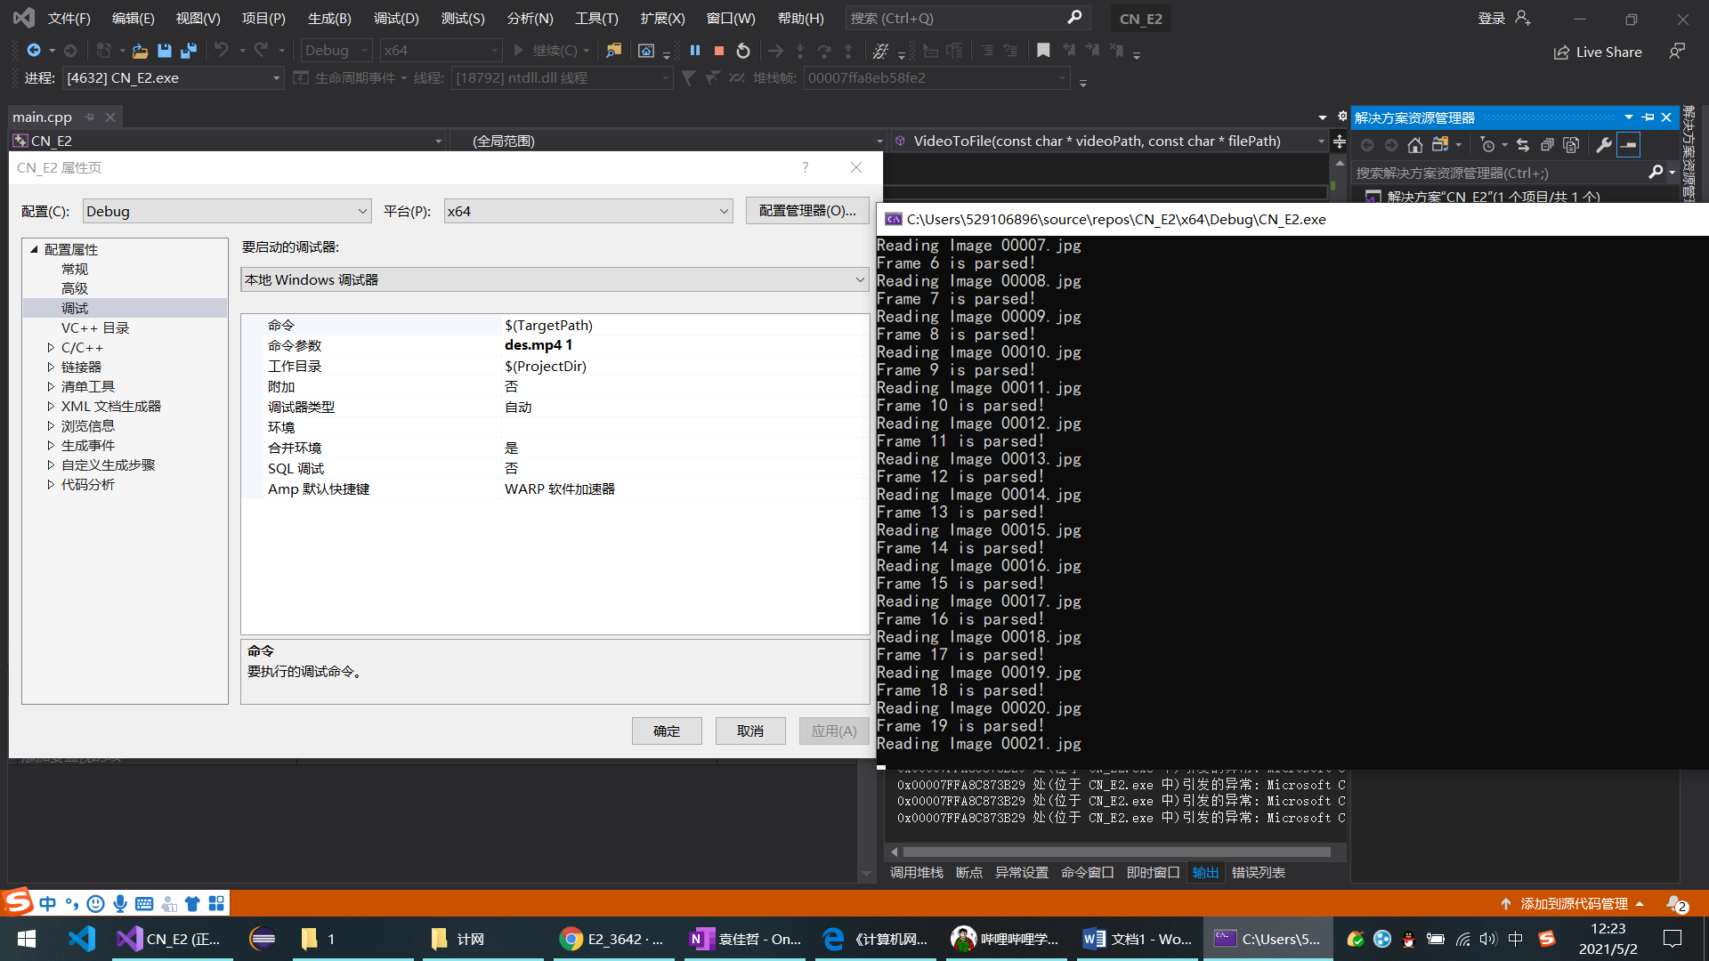

将视频解码后输出到指定目录

# 实验代码

本次实验的代码已上传于以下代码仓库：https://gitee.com/yjz6666774/e3642/tree/master/E2_3642

# 实验总结

因为是直接在实验一的基础上修改的，所以做的比实验一相对容易一些，lzz学长教的在vs里直接添加命令行参数的方法很好用。另外也学会了system的用法，这样在文件操作上节省了不少力气。但因为个人能力有限，部分功能未实现，比如将视频按照原编址分为多个文件输出，这一点还未做到。

实验一和实验二做的比较难，一天+一通宵给勉强做了个样子，很多都是在lzz学长的代码上修改的，还打扰了lzz学长很多次。虽然实验做的很烂，但个人觉得尚且有收获。